HFS-LF12 | Betriebsprofil Hamborgari GmbH
Betriebsprofil
„Hamborgari GmbH“ ist ein Restaurantkonzept in der Systemgastronomie. Das Unternehmen wurde vor 14 Jahren gegründet und ist in 18 Städten in Baden-Württemberg vertreten. Meist sind zwei Restaurants in einer Stadt mit mehr als 75 000 Einwohnern vorhanden. Die Zentrale befindet sich in Stuttgart. Die Konzeption läuft im Moment als Franchisesystem und als Filialkonzept.

Die betrachtete Filiale („70174“) ist eine von vier Filialen in Stuttgart und befindet sich direkt am Standort der Zentrale. Das Serviceteam umfasst 12 Mitarbeiterinnen und Mitarbeiter, die der stellvertretenden Restaurantleitung unterstellt sind. In der Nähe der Filiale befindet sich fußläufig erreichbar eine Hochschule und verschiedene Firmenstandorte mit Großraumbüros.

In jedem Store gibt es einen Restaurantbereich und einen Show-Bereich mit offenem Holzkohlegrill. Das Servicesystem ist stark an ein Free-Flow System angelehnt. Die Gäste bestellen per App im Voraus oder direkt an den „Gondeln“. Das Servicepersonal bringt dann die zubereiteten Speisen und Getränke an den entsprechenden Tisch. Die Hamborgari GmbH möchte den Gästen immer neue innovative Burgervariationen und Getränke anbieten.

Eine Außenbestuhlung oder Terrasse ist im Moment nicht möglich. Die Verwaltungsbehörde hat keine Genehmigung hierfür erteilt. Allerdings hat die Stadtverwaltung für nächstes Jahr eine neue Prüfung in Aussicht gestellt.

In einem Portfolio werden in der Marketing-Abteilung allgemeine Informationen zum Marketing und zum betrieblichen Standort gesammelt. Dies ist erforderlich, um Marketingziele und Marketingmaßnahmen für die Filiale abzuleiten.

Kontakt:

Hamborgari GmbH Telefon: 0711 123456666
Stephansplatz 2a E-Mail: 70174@hamborgari.com
70174 Stuttgart Internet: www.hamborgari.com

Geschäftsführung: Luisa Meier und Ahmat Hadschi
Betriebsleitung: Lukas Pfeiffer

Handelsregister: HRB 823328 Amtsgericht Stuttgart
USt-IdNr.: DE987987777
Steuernummer: 72/587/2648

Bankverbindung: Stadtbank Stuttgart
IBAN: DE12 5322 2222 1234 5678 20
BIC: SBS3DE23IBV

Öffnungszeiten: 24 h an 365 Tagen
Erweiterung des Betriebsprofils zu Lernsituation 04:

Auszug aus der Betriebsanalyse der SCG (SchnauderConsultingGroup):

„(…)
Marke: Die Marke Hamborgari GmbH, im folgenden Hamborgari, ist nicht mehr als Marke zu erkennen. Es fehlen die markentypischen Aktivitäten und Erkennungsmerkmale. Der Bereich Standardisierung wurde vernachlässigt. Vor allem im Franchisebereich gibt es Rückmeldungen über Qualitätsmängel. Trotz Trennung von zwei Partnern konnte das Problem „mangelnde Markenerkennung und Standardisierung“ nicht behoben werden.
Homepage: Der Aufbau der Internetseite entspricht nicht mehr den Anforderungen der Zielgruppen. Im Bereich Social Media ist die Hamborgari kaum präsent, genauer gesagt wird sie nicht wahrgenommen.
PR: Die letzte Aktion vor 2 Jahren „Rette die schwäbische Zauneidechse“ verlief weit hinter den Erwartungen. Der Verlust belief sich auf 250.000,00 EUR.
Kosten: Die stark gestiegenen Preise für Energie, Löhne, Gehälter und Lebensmittel belasten die Hamborgari stark. Die gestiegenen Preise wurden nicht an die Endkunden weitergegeben. Ein Versuch mit einem neuen Lieferanten für Beverage verlief negativ.
Trend – neue Geschäftsbereiche: Der laufende Trend zu Ersatzprodukten wurde nicht wahrgenommen. Trotz Nachfrage von Kundenseite wurden keine Angebote zur Befriedigung dieser Wünsche realisiert.
Verkaufswege: Eine Erweiterung der Distributionskanäle wurde nicht konsequent zu Ende geführt. Eine Zusammenarbeit mit „Lieferwondo“ verlief negativ. Die Mängel im Transport wurden nicht der Lieferfirma zugeschrieben, sondern der Hamborgari.
(…)“

Aktuelle Daten der Hamborgari GmbH

Key-Facts
Punkte | Schulnoten
100 P | 1,0
50 P | 4,4
0 P | 6,0

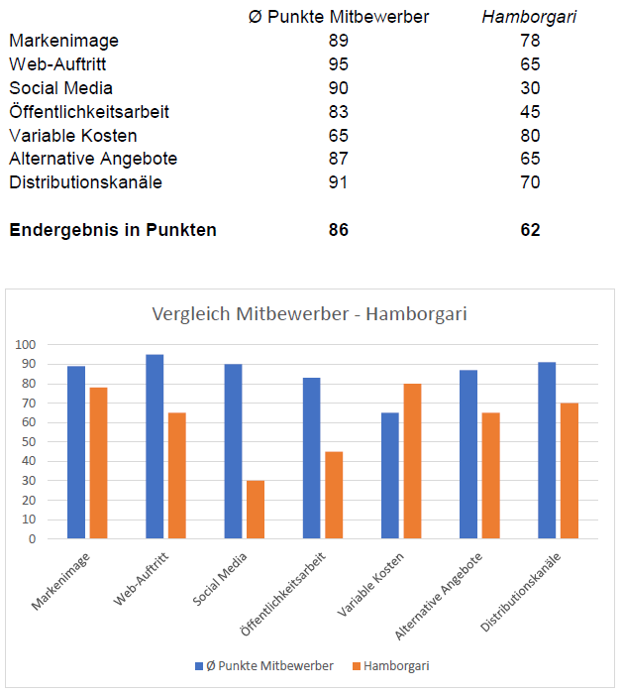

Gondel = Verkaufsstand im Free-Flow-System
PR = Public Relations (engl.), Öffentlichkeitsarbeit (deutsch)

